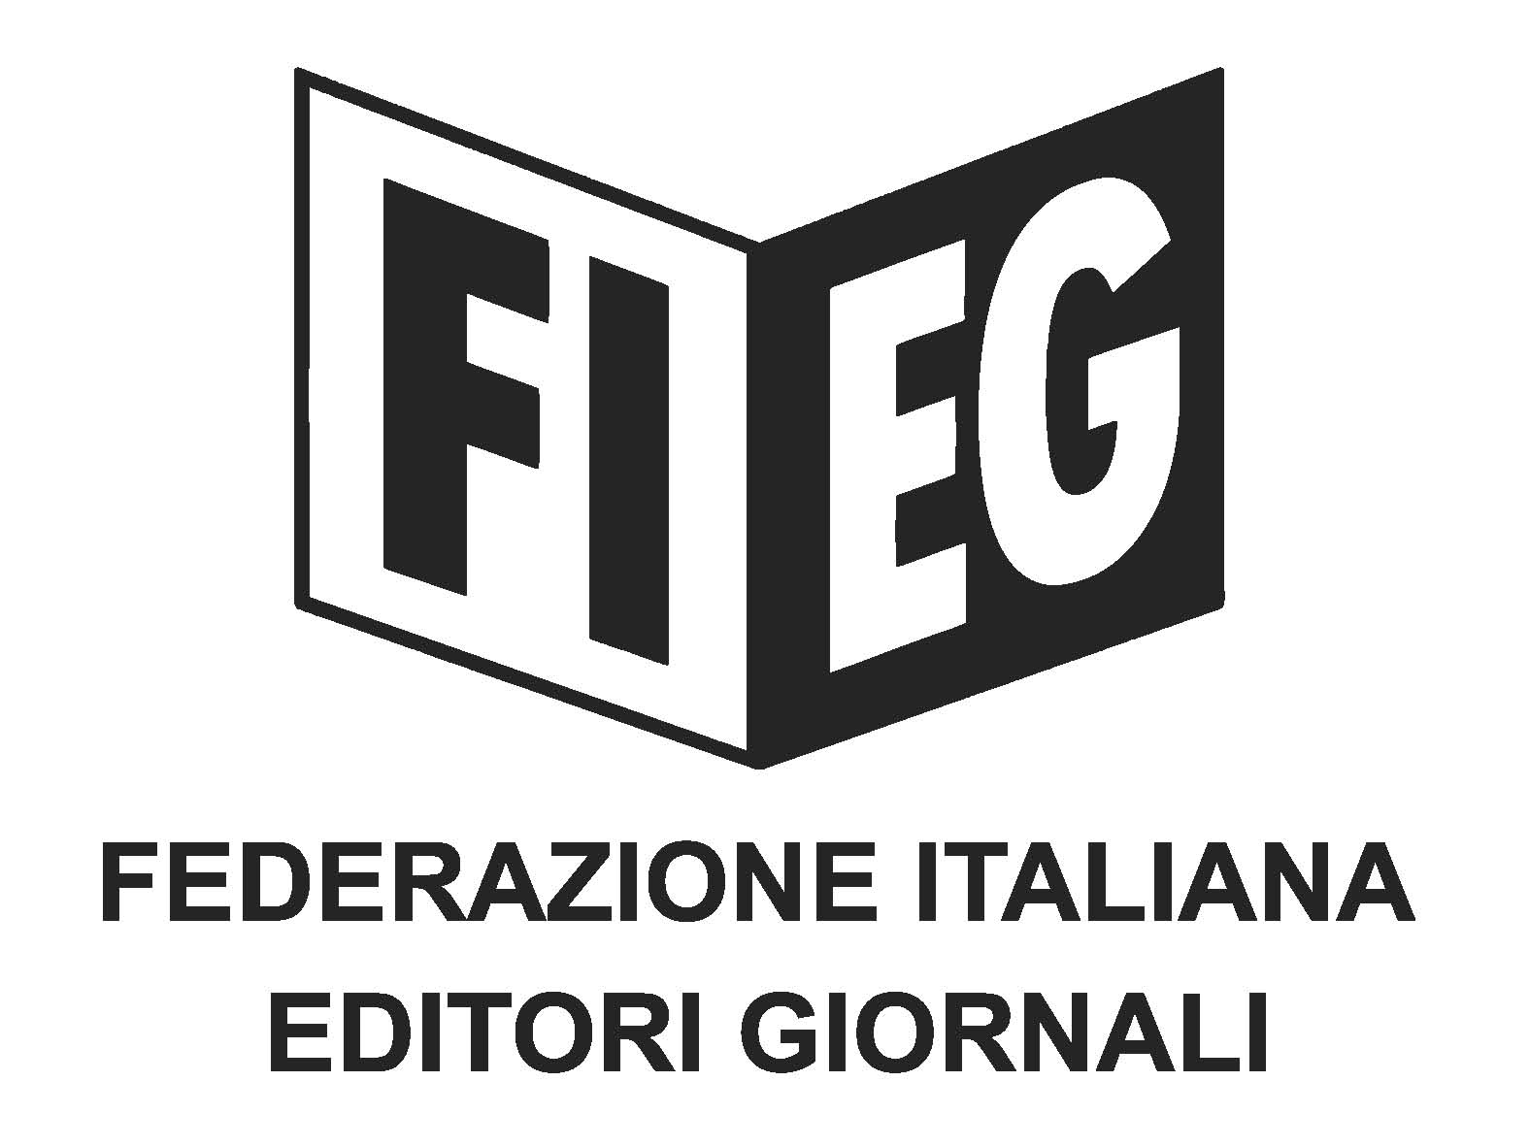

COMUNICATO – STAMPA

FIRMATO IL RINNOVO DEL CONTRATTO NAZIONALE DI LAVORO PER I DIPENDENTI DI AZIENDE EDITRICI E STAMPATRICI DI GIORNALI QUOTIDIANI ED AGENZIE DI STAMPA

Roma, 19 dicembre 2018 – In data odierna la Fieg ha sottoscritto, insieme all’Asig e alle OO.SS. SLC-CGIL, FISTel-CISL, UILCOM-UIL, il rinnovo del Contratto nazionale di lavoro per i dipendenti di aziende editrici e stampatrici di giornali quotidiani ed agenzie di stampa.

Il nuovo Contratto, che entrerà in vigore il 1 gennaio 2019, vede la luce a quasi dieci anni dall’ultimo rinnovo, apportando un profondo rinnovamento a molti istituti contrattuali, con l’obiettivo di rendere la regolamentazione dei rapporti di lavoro più adeguata a un settore in profonda trasformazione e più in linea con le esigenze delle aziende editoriali, come dichiarato dal Consigliere Incaricato per i problemi sindacali, Franco Capparelli.

Particolare attenzione è stata posta sui temi della flessibilità nella prestazione di lavoro e nella creazione di nuove figure professionali adeguate alle nuove piattaforme multimediali. È stato concordato inoltre un protocollo sulle nuove assunzioni per incentivare nuovi ingressi nel mercato del lavoro.

Per i lavoratori il rinnovo comporta un aumento di 90 euro di retribuzione, l’introduzione di una forma di assistenza sanitaria a carico delle aziende, oltre ad una una tantum di 300 euro che verrà erogata all’entrata in vigore del contratto.

Il Presidente della Fieg Andrea Riffeser Monti ha espresso “profonda soddisfazione per la firma del contratto collettivo, che costituisce un’importante novità attesa da aziende e lavoratori, e che rappresenta anche la condizione per avviare con le OO.SS. un percorso di confronto sul futuro del settore, anche nella prospettiva di un contratto di filiera che comprenda editoria, grafica e carta”.

